《工程力学》复习题A（专升本）
一、选择题
1、求图(a)所示阶梯状直杆中，横截面面积分别为A₁=200mm²，A₂=300mm²，A₃=400mm²，其中横截面的正应力绝对值最大的是 。
(A)1-1 (B) 2-2 (C) 3-3 (D) 无法确定
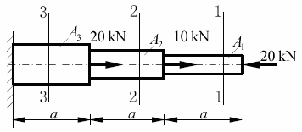
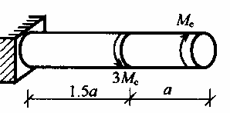
图(a)
图(b)
图(c)
①
②

2、如图(b)所示轴的最大扭矩值是 。
(A) M_{e} (B) 2M_{e} (C) 3M_{e} (D) 4M_{e}
3、如图(c)所示，杆AB 和CD 均为刚性杆，杆①②的抗拉压刚度分别为E₁A₁、E₂A₂，且E₁A₁≠E₂A₂，则下列说法中正确的是 。
(A) 杆①为拉杆，杆②为压杆 (B) 杆①为压杆，杆②为拉杆
(C) 杆①杆②所受的力相等 (D) 以上说法均不正确
二、填空题
1、图(d)所示系统中力F在水平方向的投影X为 ，对O点的矩为 。
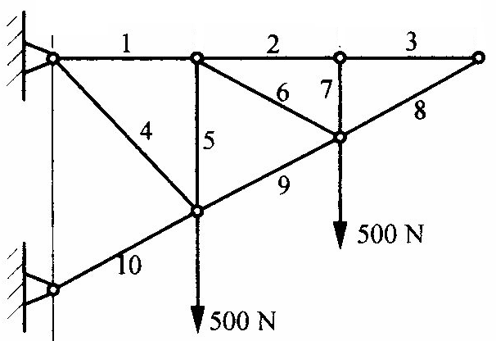
2、图(e)所示桁架中是零杆的是 。
图(e)
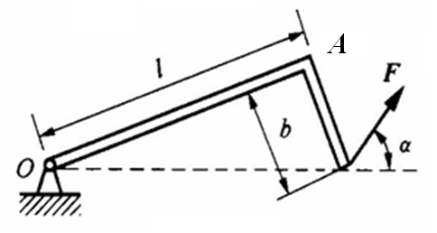
图(d)

3、图(b)所示木榫接头，其剪切面面积为 ，挤压面面积为 。
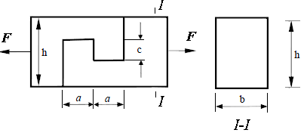
图(f)

三、作图题
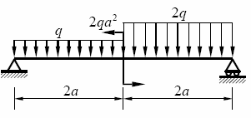
作图(g)所示梁的剪力图和弯矩图。
图(g)
四、计算题
1、承重框架如图(h)所示，A、D、E均为铰链，各杆件和滑轮的重量不计。试求A、D、E点的约束力。

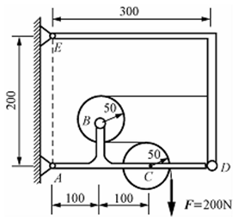
图(h)

2、图(i)所示结构，AB为刚性杆，CD为钢制斜拉杆，杆CD的横截面面积A=100mm²，弹性模量E=200GPa。载荷F₁=5kN，F₂=10 kN，试求：1）杆CD的伸长量Δl；2）点B的垂直位移Δ_{B}。
图(i)

3、图(i)示矩形截面杆AC 与圆形截面杆CD 均用低碳钢制成，C，D 两处均为球铰，材料的弹性模量E=200GPa，强度极σ_{b}= 400MPa ，屈服极限σ_{s}= 240MPa，比例极限σ_{p}=200 MPa，直线公式系数a = 304 MPa，b = 1.12MPa。λp = 100，λ₀ = 61，强度安全因数[n]=2.0，稳定安全因数[n]_{st} =3.0，试确定结构的最大许可载荷F。

图(j)

《工程力学》复习题B（专升本）
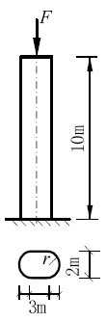
一、选择题
图(b)
1、如图(a)所示轴的最大扭矩值是 kN·m。
(A) 3 (B) 4 (C) 7 (D) 10

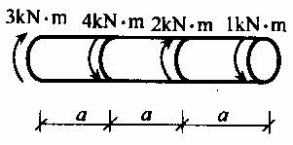
图(a)

2、一桥墩高10m，横截面尺寸如图(b)所示。若荷载F=1000kN，材料的密度ρ=2.35×10³kg/m³，则墩身底部横截面上的压应力大小为 MPa。
(A) 0.28 (B) 0.30 (C) 0.32 (D)0.34
3、下列说法中正确的是 。
(A) 由于约束反力通常随着主动力的变化而变化，所以约束反力的方向是不可能确定的。
(B) 平面弯曲中梁的横截面上不可能只有剪力没有弯矩。
(C) 偏心压缩中杆件的横截面上的内力分量可能有剪力、弯矩和轴力。
(D) 在同种材料制成的理想压杆中，柔度越大的杆件，临界力也越大。
二、填空题
1、图(c)所示两块厚为6mm的钢板用铆钉联接。若F＝30kN，铆钉材料的[τ]=100MPa、[σ]_{jy}=280MPa，应采用直径为 mm的铆钉。
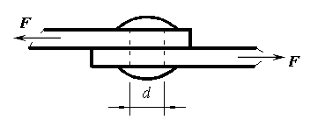
图(d)
图(c)

2、图(d)所示系统中力F在水平方向的投影Y为 ，对O点的矩为 。
3、图(e)所示桁架中不是零杆的是 。
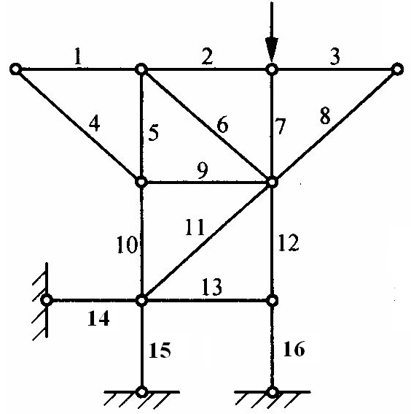
图(e)

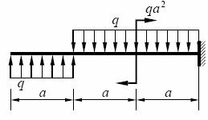
图(f)

三、作图题
作图(f)所示梁的剪力图和弯矩图。
四、计算题
1、试求图(g)所示构架中两固定铰链A、B和铰链C的约束反力。
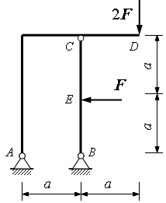
图(g)

2、图(h)所示结构中，BC=2m，AC、BC均为圆截面钢杆，直径分别为d₁=20mm，d₂=40mm，许用应力[σ]=170MPa，弹性模量E＝200GPa，稳定安全系数n_{st}＝2.8，试确定结构的许用荷载。
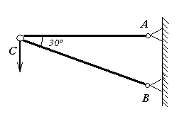
F
图(h)

3、图(i)示工字形截面梁AB，截面的惯性矩I_{z} =72.56 ×10⁻⁶m⁴，许用应力[σ]=170MPa，求固定端截面翼缘和腹板交界处点a 的正应力并校核梁的正应力强度。
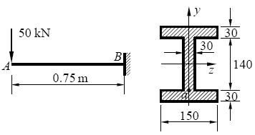
图(i)

